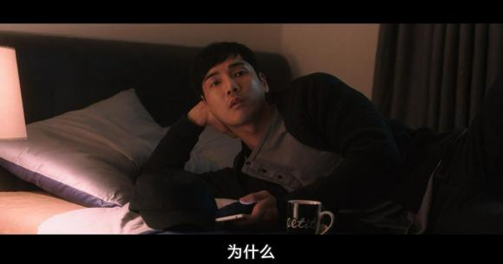
未婚夫不懂了，为什么不报警。感觉未婚夫是个大直男。
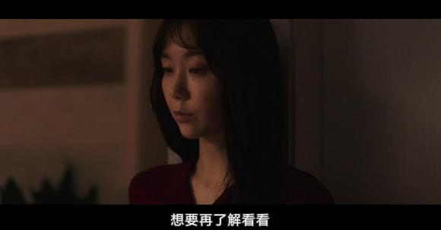
瑞麟说还想了解看看。

未婚夫很吃惊，竟然不报警，再次劝导快点报警。
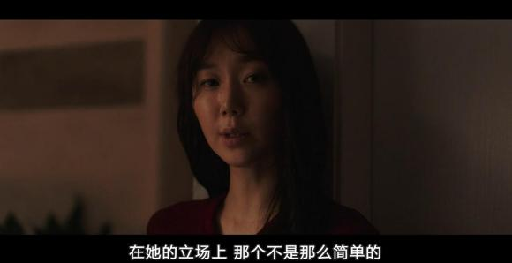
瑞麟有点情绪，说道对于女生那说，那些事去报警不是简单的事。
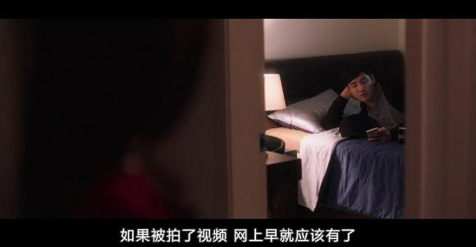
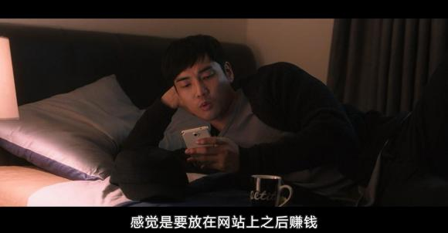
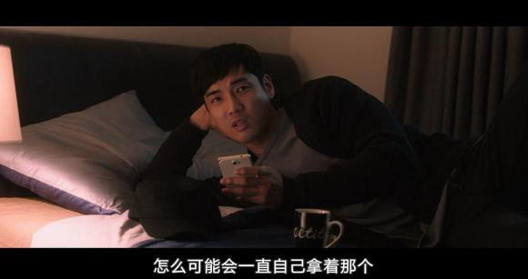
未婚夫逻辑性挺强。说出了这件事的漏洞。他觉得是欺诈勒索行为。
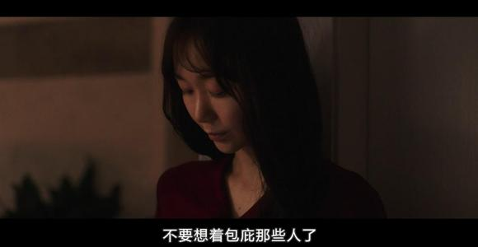
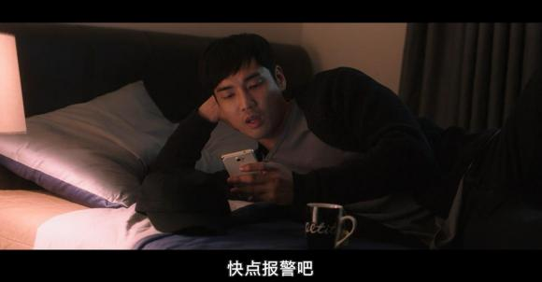
未婚夫直接说不要包庇那些人了，报警才是正道。尽管未婚夫说得没心没肺，但确实是话糙理不糙。
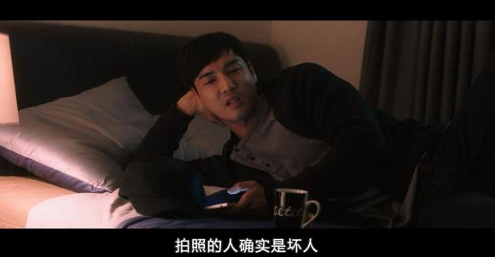
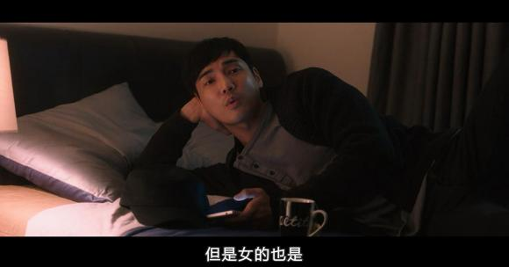
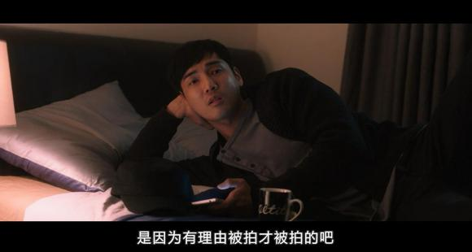还是那句话，事情发生女生也有责任。应该要提高自己的防范意识。
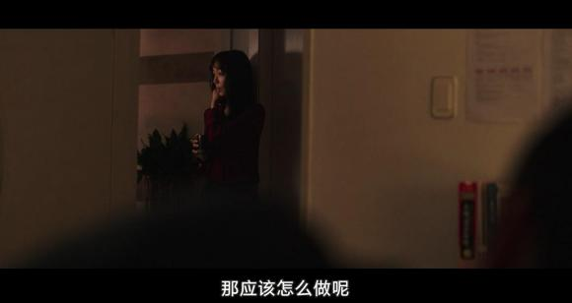
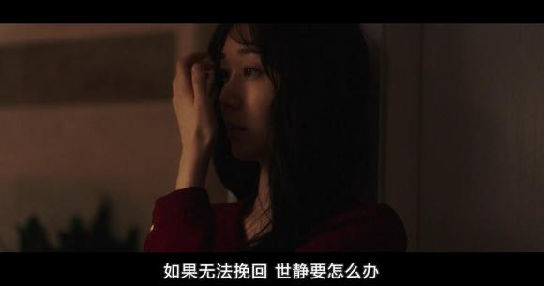
既然未婚夫说得这么轻巧，瑞麟问世静要怎么办。
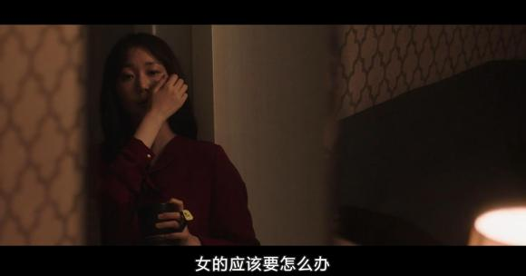
其实是想问自己应该怎么办。这里有自己问自己的意思。
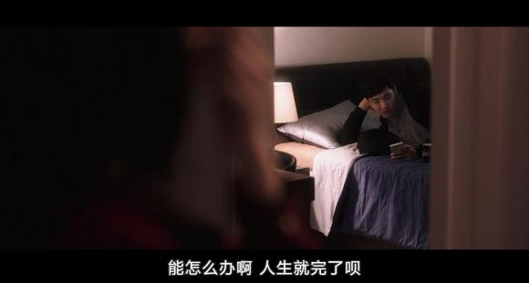
大直男发作了，直接说人生就玩完了。

瑞麟听完后很落寞，难道自己真的玩完了。
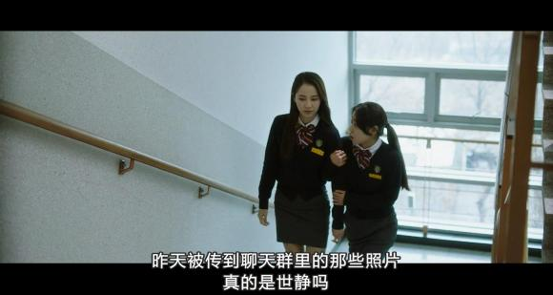
第二天，两个女生在讨论昨天梁世静的事情。
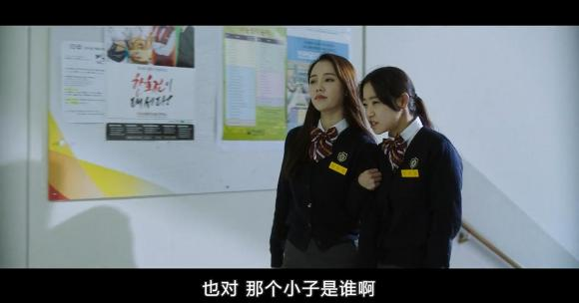
大家都在猜测干这事的是谁。
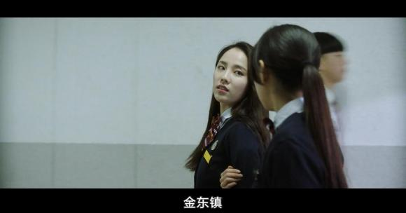
没扎起头发的女生说出了班长的名字。

